Көпшәкле боз гаять куркыныч
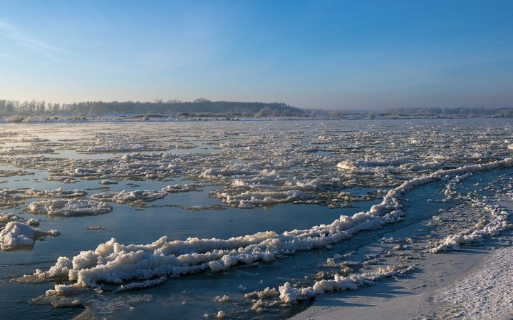
Өлкәннәр көзге бозның көзге калынлыгы да чыдата, дигәннәр.
Әмма мондый җылы көздә боз куркыныч булып кала. Чөнки җылы көннәрдә боз ныгый алмый, көпшәкләнә. Әле ул калын булып катырга да өлгермәде. Шуңа да сулыклардагы бозга керү гаять куркыныч икәнлекне һәркемгә, бигрәк тә балаларга кат-кат кисәтергә тиешбез.
Мондый боз балыкчылар өчен дә куркыныч. Узган ел нәкъ шул вакытта районда яшәгән берәү балыкка баргач батып үлгән иде. Район башлыгы Александр Никошин авыл җирлекләре башлыкларына балалар еш уйнаган сулыклар янына “Бозга керү тыела” дигән элмә такталар кую бурычын йөкләде. Көннәр суыта башлауга авылларда ясалма шугалаклар эшләргә кирәклеген дә искә төшерде ул.

